**МИНИСТЕРСТВО НАУКИ И ВЫСШЕГО ОБРАЗОВАНИЯ РФ**

**Федеральное государственное бюджетное образовательное учреждение высшего образования**

**«Московский Авиационный Институт»**

**(Национальный Исследовательский Университет)**

**Институт: №8 «Информационные технологии   
и прикладная математика»   
Кафедра: 806 «Вычислительная математика   
и программирование»**

Лабораторная работа № 3   
по курсу «Численные методы»

Группа: М8О-308Б-21

Студентка: Шевлякова С. С.

Преподаватель: Ревизников Д. Л.

Дата: 22.05.2024

Москва, 2024

**ОГЛАВЛЕНИЕ**

1 Тема 3

2 Задание 3

3 Теория 4

4 Ход лабораторной работы 5

5 Выводы 6

# **Тема**

Методы приближения функций. Численное дифференцирование и интегрирование

# **Задание**

3.1. Используя таблицу значений $Y_{i}$ функции $y=f(x)$, вычисленных в точках $X_{i}, i=0,\text{.}\text{.}\text{.},3$ построить интерполяционные многочлены Лагранжа и Ньютона, проходящие через точки $\left\{X_{i},Y_{i}\right\}$. Вычислить значение погрешности интерполяции в точке $X^{}$.

$$y=\frac{1}{x^{2}}+x^{2}$$

3.2. Построить кубический сплайн для функции, заданной в узлах интерполяции, предполагая, что сплайн имеет нулевую кривизну при $x=x_{0}$ и $x=x_{4}$. Вычислить значение функции в точке $x=X^{}$.

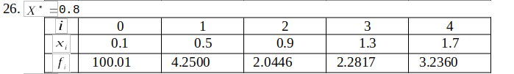

3.3. Для таблично заданной функции путем решения нормальной системы МНК найти приближающие многочлены a) 1-ой и б) 2-ой степени. Для каждого из приближающих многочленов вычислить сумму квадратов ошибок. Построить графики приближаемой функции и приближающих многочленов.

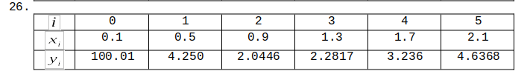

3.4. Вычислить первую и вторую производную от таблично заданной функции $y_{i}=\text{ f}(x_{i})\text{, i}=0,\text{1,2,3,4}$ в точке $x=X^{}$.

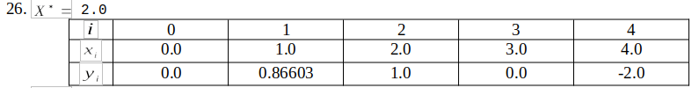

3.5. Вычислить определенный интеграл , методами прямоугольников, трапеций, Симпсона с шагами $h_{1}, h_{2}$. Оценить погрешность вычислений, используя Ме­тод Рунге-Ромберга.

$$y=x^{2}\sqrt{\text{36}−x^{2}}$$

# **Теория**

Рассмотрим задачу приближения функции с помощью **интерполяционного многочлена Лагранжа:**

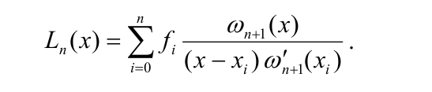

Недостатком интерполяционного многочлена Лагранжа является необходимость полного пересчета всех коэффициентов в случае добавления дополнительных интерполяционных узлов. Чтобы избежать указанного недостатка используют **интерполяционный многочлен в форме Ньютона**:

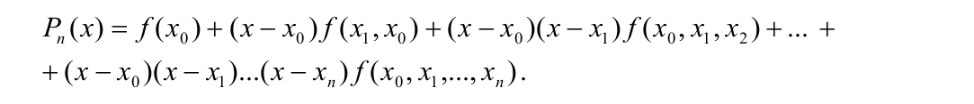Разделенная разность порядка n − k + 2 определяется соотношениями:

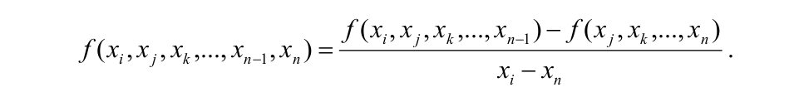

Использование одной интерполяционной формулы на большом числе узлов нецелесообразно. Интерполяционный многочлен может проявить свои колебательные свойства, его значения между узлами могут сильно отличаться от значений интерполируемой функции. Одна из возможностей преодоления этого недостатка заключается в применении **сплайн-интерполяции.** Суть сплайн-интерполяции заключается в определении интерполирующей функции по формулам одного типа для различных непересекающихся промежутков и в стыковке значений функции и её производных на их границах.

На практике наиболее часто используется интерполяционный многочлен третьей степени, который удобно представить как:

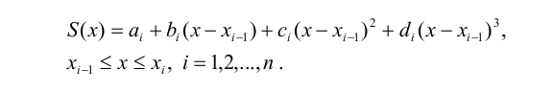

В первом приближении, таблично заданная функция может быть аппроксимир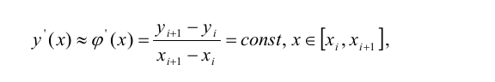ована отрезками прямой:

При использовании для аппроксимации таблично заданной функции интерполяционного многочлена второй степени имеем:

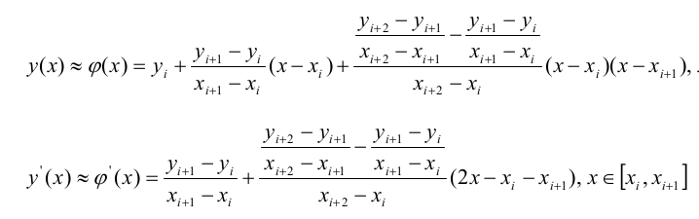 При использовании интерполяционных многочленов различной степени, получают формулы численного интегрирования различного порядка точности.

Заменим подынтегральную функцию, интерполяционным многочленом Лагранжа нулевой степени, проходящим через середину отрезка – точку xi, получим **формулу прямоугольников:**

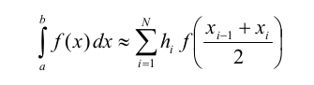

В случае таблично заданных функций удобно в качестве узлов интерполяции выбрать начало и конец отрезка интегрирования, т.е. заменить функцию f (x) многочленом Лагранжа первой степени, получим **формулу трапеции:**

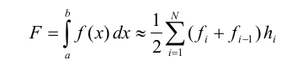

Для повышения порядка точности формулы численного интегрирования заменим подынтегральную кривую параболой – интерполяционным многочленом второй степени, выбрав в качестве узлов интерполяции концы и середину отрезка интегрирования. Получим **формулу Симпсона (парабол):**

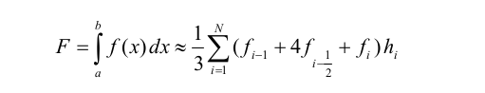

# **Х****од лабораторной работы**

Код был реализован на языке C++

3.1) Интерполяционные многочлены Лагранжа и Ньютона:

**vector<double> lagrange_polynom(vector<double> &x, vector<double> &y) {**

**int n = x.size();**

**vector<double> L(n);**

**for (int i = 0; i < n; ++i) {**

**vector<double> li;**

**li.push_back(1);**

**// l0 = (x - x1) / (x0 - x1) * (x - x2) / (x1 - x2) * ...**

**double c = 1; // общий знаменатель**

**for (int j = 0; j < n; ++j) {**

**if (i != j) {**

**li = mult(li, {(-1) * x[j], 1});**

**c *= (x[i] - x[j]);**

**}**

**}**

**L = sum(L, mult_number(li, y[i] / c));**

**}**

**return L;**

**}**

**vector<double> newton_polynom(vector<double> &x, vector<double> &y) {**

**int n = x.size();**

**vector<vector<double>> table(n, vector<double>(n));**

**for (int i = 0; i < n; ++i) {**

**table[i][0] = y[i];**

**}**

**// f(xi, xj) = (fi - fj) / (xi - xj)**

**for (int j = 1; j < n; ++j) {**

**for (int i = 0; i < n - j; ++i) {**

**table[i][j] = (table[i][j - 1] - table[i + 1][j - 1]) / (x[i] - x[i + j]);**

**}**

**}**

**vector<double> P(n);**

**vector<double> k;**

**// P = f(x0) + (x - x0) * f(x0, x1) + (x - x0) * (x - x1) * f(x0, x1, x2) + ...**

**for (int i = 0; i < n; ++i) {**

**if (i == 0) {**

**k.push_back(1);**

**} else {**

**k = mult(k, {(-1) * x[i - 1], 1});**

**}**

**P = sum(P, mult_number(k, table[0][i]));**

**}**

**return P;**

**}**

3.2) Кубический сплайн:

**double cubic_spline(vector<double> &x, vector<double> &y, double dot, bool print) {**

**int n = x.size() - 1;**

**vector<double> a(n), b(n), c(n), d(n), h(n);**

**for (int i = 0; i < n; ++i) {**

**h[i] = x[i + 1] - x[i]; // нумерация с 1**

**}**

**Matrix A(n - 1, n - 1), B(n - 1, 1);**

**// A(i, i) = 2 * (hi + hi-1), A(i,i-1) = hi, A(i, i+1) = hi+1**

**// Bi = 3 * ((fi - fi-1) / hi - (fi-1 - fi-2) / hi-1)**

**for (int i = 0; i < n - 1; ++i) {**

**A(i, i) = 2 * (h[i] + h[i + 1]);**

**if (i > 0)**

**A(i, i - 1) = h[i];**

**if (i < n - 2)**

**A(i, i + 1) = h[i + 1];**

**B(i, 0) = 3 * ((y[i + 2] - y[i + 1]) / h[i + 1] - (y[i + 1] - y[i]) / h[i]);**

**}**

**Matrix C = A.run_through_method(B);**

**for (int i = 0; i < n; ++i) {**

**if (i == 0)**

**c[i] = 0;**

**else**

**c[i] = C(i - 1, 0);**

**}**

**for (int i = 0; i < n; ++i) {**

**a[i] = y[i];**

**if (i < n - 1) {**

**b[i] = (y[i + 1] - y[i]) / h[i] - 1.0 / 3 * h[i] * (c[i + 1] + 2 * c[i]);**

**d[i] = (c[i + 1] - c[i]) / (3 * h[i]);**

**} else {**

**b[i] = (y[i + 1] - y[i]) / h[i] - 2.0 / 3 * h[i] * c[i];**

**d[i] = (-1) * c[i] / (3 * h[i]);**

**}**

**}**

**auto it = lower_bound(x.begin(), x.end(), dot);**

**int interval = it - x.begin() - 1;**

**if (interval == -1)**

**interval = 0;**

**if (print == 1) {**

**cout << "S(x) = " << a[interval] << " + " << b[interval] << " * (x - " << x[interval] << ") + " << c[interval] << " * (x - " << x[interval] << ")^2 + " << d[interval] << " * (x - " << x[interval] << ")^3\n";**

**}**

**// S(x) = ai + bi * (x - xi) + ci * (x - xi)^2 + di * (x - xi)^3**

**double res = a[interval] + b[interval] * (dot - x[interval]) + c[interval] * pow((dot - x[interval]), 2) + d[interval] * pow((dot - x[interval]), 3);**

**return res;**

**}**

3.3) МНК:

**vector<double> mnk(vector<double> &x, vector<double> &y, int m) {**

**int n = x.size();**

**++m; // для построения многочлена степени m - нужна m+1 точка**

**Matrix Y(n, 1), Phi(n, m);**

**for (int i = 0; i < n; ++i) {**

**Y(i, 0) = y[i];**

**}**

**for (int i = 0; i < n; ++i) {**

**for (int j = 0; j < m; ++j) {**

**Phi(i, j) = pow(x[i], j);**

**}**

**}**

**Matrix Phi_T = Phi.Transpose();**

**// (Ф_T * Ф) * a = Ф_T * Y**

**Matrix B = Phi_T.MulMatrixReturn(Y);**

**Matrix res = (Phi_T.MulMatrixReturn(Phi)).Solve(B);**

**vector<double> polynom;**

**for (int i = 0; i < res.GetRows(); ++i) {**

**for (int j = 0; j < res.GetCols(); ++j) {**

**polynom.push_back(res(i, j));**

**}**

**}**

**return polynom;**

**}**

3.4) Первая и вторая производные:

**double df(vector<double> &x, vector<double> &y, double dot) {**

**auto it = lower_bound(x.begin(), x.end(), dot);**

**int interval = it - x.begin() - 1;**

**if (interval == -1)**

**interval = 0;**

**double a = (y[interval + 1] - y[interval]) / (x[interval + 1] - x[interval]);**

**double b = ((y[interval + 2] - y[interval + 1]) / (x[interval + 2] - x[interval + 1]) - (y[interval + 1] - y[interval]) / (x[interval + 1] - x[interval])) / (x[interval + 2] - x[interval]);**

**return (a + b * (2 * dot - x[interval] - x[interval + 1]));**

**}**

**double d2f(vector<double> &x, vector<double> &y, double dot) {**

**auto it = lower_bound(x.begin(), x.end(), dot);**

**int interval = it - x.begin() - 1;**

**if (interval == -1)**

**interval = 0;**

**// y``(x) = 2 * ((y_i+2 - y_i+1)/(x_i+2 - x_i+1) - (y_i+1 - y_i)/(x_i+1 - x_i)) / (x_i+2 - x_i)**

**return (2 * (((y[interval + 2] - y[interval + 1]) / (x[interval + 2] - x[interval + 1])) - ((y[interval + 1] - y[interval])) / (x[interval + 1] - x[interval]))) / (x[interval + 2] - x[interval]);**

**}**

3.5) Метод прямоугольника, трапеций, Симпсона:

**double rectangle_method(double a, double b, double step) {**

**double res = 0;**

**double x_prev = a;**

**// F = sum(h * f((x_i-1 + x_i)/2))**

**for (double cur = a + step; cur <= b; cur += step) {**

**res += step * f((x_prev + cur) / 2);**

**x_prev = cur;**

**}**

**return res;**

**}**

**double trapeze_method(double a, double b, double step) {**

**double res = 0;**

**double x_prev = a;**

**// F = 1/2 * sum(h * (f(x_i) + f(x_i-1)))**

**for (double cur = a + step; cur <= b; cur += step) {**

**res += step * (f(cur) + f(x_prev));**

**x_prev = cur;**

**}**

**return 0.5 * res;**

**}**

**double simpson_method(double a, double b, double step) {**

**double res = 0;**

**// F = 1/3 * sum(h * (f(x_i-1) + 4 * f(x_i-1/2) + f(x_i)))**

**for (double cur = a + 2 * step; cur <= b; cur += 2 * step) {**

**res += step * (f(cur - 2 * step) + 4 * f(cur - step) + f(cur));**

**}**

**return (1.0 / 3 * res);**

**}**

# **Выводы**

В ходе лабораторной работы были рассмотрены методы приближения функций, численного дифференцирования и интегрирования. Построение интерполяционных многочленов Лагранжа и Ньютона для заданных точек продемонстрировало их точность и эффективность, что подтвердилось малой погрешностью в вычислении значений в конкретной точке.

Кубический сплайн с нулевой кривизной на концах интервала позволил создать гладкую функцию, проходящую через все заданные точки, и его значение в заданной точке оказалось близким к истинному.

Численное интегрирование методами прямоугольников, трапеций и Симпсона показало, что метод Симпсона дает наименьшую погрешность.